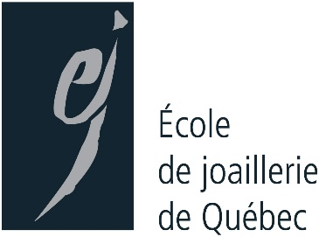

Formulaire de présentation
d’un projet de recherche à l’EJQ

- Présentation du projet (description)

  - En quoi consiste ton projet de recherche?
  - Qu’est-ce qui te motive à réaliser ce projet de recherche?
  - En quoi ce projet de recherche va-t-il contribuer à l’évolution du métier ou en quoi va-t-il aider les étudiant ou la communauté joaillière?
  - Est-ce qu’il y a une possibilité d’offrir à la communauté une conférence ou un workshop en lien avec le projet?

- Coordonnées et curriculum vitae

- Fournir en annexe le curriculum vitae du chargé de projet;
- Fournir les coordonnées complètes du chargé de projet : nom, adresse, numéro de téléphone et cellulaire, courriel.

- Échéancier

Fournir en annexe l’échéancier du projet. Le chargé de projet aura à fournir un rapport sommaire et un rapport final aux dates qui seront convenues avec la direction lors de la signature du contrat.

- Besoins
  - En ressources humaines (expertises externes, si besoin il y a)

  - En ressources matérielles (locaux, équipement, outils, matériaux)

  - En ressources financières

Présenter un budget détaillé comprenant le salaire du chargé de projet ainsi que les ressources engagées, s’il y a lieu (coût des matériaux, outillage ou équipement à acheter) tout en respectant le budget disponible. Tout doit être compris dans ce budget.

